TEC 1.A gastronomické služby Meno a priezvisko ..............................................................
Úloha č.1: prečítaj si a prepíš do zošita
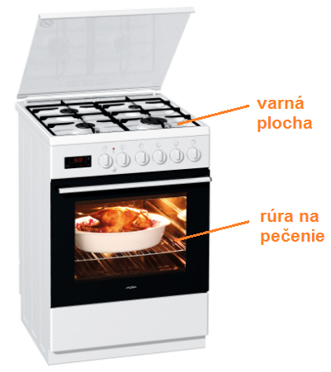
Sporáky

Sporák je zariadenie určené na tepelnú úpravu jedál.
Varenie prebieha tak, že sa energia premieňa na teplo.

Podľa energie môže byť sporák:
- elektrický
- plynový
- kombinovaný
- na tuhé palivo – drevo

Elektrický sporák varí a pečie pomocou elektrického prúdu.
Je bezpečnejší ako plynový, ale drahší.
Hlavné časti:
- varná plocha (varenie, dusenie, vyprážanie)
- rúra na pečenie (dusenie, pečenie, grilovanie, zapekanie)

Plynový sporák varí a pečie pomocou horiaceho plynu. Má rýchly ohrev. Hrozí nebezpečenstvo výbuchu. Teplo v rúre prúdi iba zospodu, nie je vo vnútri rovnaká, jedlo sa vysušuje.
Hlavné časti:
- varná plocha (varenie, vyprážanie, dusenie)
- rúra (dusenie, pečenie, grilovanie, zapekanie)

Kombinovaný má plynovú varnú plochu a elektrickú rúru.

Úloha č.2: odpovedz na otázky.
- Vymenuj druhy sporákov podľa energie.

.........................................................................................................................
- Ktoré tepelné úpravy sa môžu robiť v elektrickej rúre?

.........................................................................................................................
- Prečo je plynový sporák nebezpečný?

.........................................................................................................................
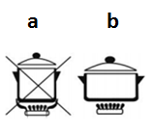
- Prečo je varenie na obrázku s označením a preškrtnuté?

................................................................................................

...............................................................................................

- Ktorý sporák je najvhodnejší na pečenie pizze v pizzerii?
...............................................................................................

Úloha č.3: vypracované pošli späť!

